中山“8.23”磨刀门水道“顺宏海1188”、“水平7”、“泰华航8668”、“华海368”船舶风灾事故调查报告

一、事故概况及调查情况
（一）事故概况
2017年8月23日，2017年第13号强台风“天鸽”在珠海金湾区南水镇海岸登陆，给珠海、中山等地区造成严重的台风灾害。受强风及风暴潮增水的影响，在磨刀门水道竹排沙尾及联石湾水闸对开水域锚泊的“顺宏海1188”、“水平7”、“泰华航8668”、“华海368”、“顺宏海298”等船舶发生走锚、锚链断裂、失控漂移和船舶碰撞，其中四艘船舶失控、相互压碰勾连在一起，漂移至上游约2公里处的西部沿海高速公路磨刀门特大桥（后文简称磨刀门大桥），与磨刀门大桥非通航孔桥墩发生触碰，致使磨刀门大桥部分墩柱及梁板受损，四艘船都有不同程度的损坏，其中一艘船舶（“顺宏海1188”）倾覆沉没。事故未发生人员伤亡和污染水域的情况，事故造成船舶和桥梁严重损失。
（二）事故调查情况
事故发生后，中山海事局启动了应急预案，并于8月28日成立事故调查组，依法对事故展开全面调查。调查组通过对涉案船舶的船员以及相关管理人员的问询调查、对船舶和桥梁碰撞痕迹的现场勘验、调取有关船舶AIS航迹记录和桥梁及船舶视频监控录像、查询电话通讯记录和气象信息资料等，调查组共获得询问笔录22份，现场勘验记录和检测报告11份，船舶及船员证书复印件65份，影视资料2份，气象相关资料2份，其它相关文件资料复印件24份。
二、事故船舶所有人及经营人、船舶、船员概况
（一）“顺宏海1188”船
1、船舶所有人、经营人概况
根据查询船舶所有权登记证书资料核实：“顺宏海1188”船船舶所有人和经营人均为佛山市XX货运有限公司，船舶为非共有，公司法人代表：廖某某，公司地址：佛山市顺德区XX大道。
2、船舶概况
船名：顺宏海1188 船舶种类：散货船
船体材料：钢质船籍港：佛山
航区：内河A级
总吨：1580 净吨：884 总长：75.18米
船宽：15.20米型深：4.50米
参考载货量：2823.60吨（B级）
主机种类：内燃机总功率：220×2千瓦
建造日期：2004年9月1日
船舶适航证书有效期至2022年08月31日止
船舶国籍证书有效期至2018年11月30日止
该船于2016年7月28日由佛山海事局在佛山港进行了换证检验、船底外部检查、螺旋桨/尾轴检验，认为具备适航条件，签发了内核船舶检验证书簿、适航证书、载重线证书等。船舶检验证书中列明左、右艏锚均为1150kg的有杆双齿锚、锚链直径26.00mm、锚链长度均为150m。本次检验报告中记载：右艏锚链直径实测值25.950mm、左艏锚链直径实测值25.750mm，满足船舶检验规范要求。本次事故中，左、右艏锚钢丝绳断掉，2门艏锚丢失。
该船2017年05月04日由佛山海事局在顺德港进行了船舶安全检查，查出需“开航前纠正”的缺陷6项，无与本次事故直接相关的缺陷。
3、船员概况
“顺宏海1188”本航次在锚泊水域防台时，船上共有船员11人。
（1）钟某某，男，19XX年出生，持有佛山海事局2013年09月25日签发的一类船长内河船舶船员适任证书，证书有效期至2018年09月25日。事发时在“顺宏海1188”船担任船长职务。
（2）毛某某，男， 19XX年出生，持有佛山海事局2016年03月29日签发的一类船长内河船舶船员适任证书，证书有效期至2020年07月28日。事发时在“顺宏海1188”船担任二副职务。
（3）冯某某，男，19XX年出生，持有梧州海事局2011年03月31日签发的一类二管轮内河船舶船员适任证书，证书有效期至2019年07月15日。事发时在“顺宏海1188”船担任二管轮职务。
（4）陈某某，男，19XX年出生，持有梧州海事局2015年06月15日签发的一类二管轮内河船舶船员适任证书，证书有效期至2020年06月15日。事发时在“顺宏海1188”船担任二管轮职务。
（5）冯某某，男，19XX年出生，持有广州海事局2014年05月21日签发的一类二管轮内河船舶船员适任证书，证书有效期至2019年05月21日。事发时在“顺宏海1188”船担任值班机工职务。
（6）严某某，男，19XX年出生，持有佛山海事局2010年03月10日签发的内河船舶船员服务簿。事发时在“顺宏海1188”船担任值班机工职务。
（7）何某某，男，19XX年出生，持有梧州海事局2013年08月22日签发的内河船舶船员服务簿。事发时在“顺宏海1188”船担任值班水手职务。
（8）黄某某，男，19XX年出生，持有梧州海事局2015年05月15日签发的内河船舶船员服务簿。事发时在“顺宏海1188”船担任值班水手职务。
（9）邓某某，男，19XX年出生，持有梧州海事局2015年08月13日签发的内河船舶船员服务簿。事发时在“顺宏海1188”船担任值班水手职务。
（10）石某某，男，19XX年出生，持有肇庆海事局2016年10月25日签发的内河船舶船员服务簿。事发时在“顺宏海1188”船担任值班水手职务。
按照该船《船舶最低安全配员证书》要求，在连续航行作业时间超过16小时情况下，需配员7人，分别为：内河一类船长1名、一类二副1名、二类轮机员1名、值班水手3名、值班机工1名。本航次该船实际配员共11人，分别为内河一类船长2名、一类二副1名、一类二管轮3名、值班水手4名、值班机工1名。根据《中华人民共和国船舶最低安全配员规则》相关要求，该船船员配备满足最低配员要求。
4、船舶载货情况
事发航次，“顺宏海1188”船满载，从香港机场人工岛装载2600吨石粉,拟开往澳门，因台风影响进入磨刀门水道防台。
（二）“华海368”船
1、船舶所有人、经营人概况
“华海368”船船舶所有人为茂名市XX航运有限公司、林广全，船舶经营人为茂名市XX航运有限公司，公司地址：茂名市XX北路。该船实际产权所有人为林XX，委托茂名市XX航运公司管理。“华海368”船实际由林XX经营管理。
2、船舶概况
船名：华海368 船舶种类：供给船
船体材料：钢质船籍港：茂名
航区：沿海
总吨：499 净吨：218 总长：52.80米
船宽：8.80米型深：4.10米
主机种类：内燃机总功率：218千瓦
建造日期：2006年11月15日
船舶适航证书有效期至2021年11月14日止
船舶国籍证书有效期至2021年12月04日止
该船于2016年11月16日在江门港由茂名海事局实施了换证检验，签发了海上货船适航证书、海上船舶防止油污证书、海上船舶载重线证书等证书文件，下次检验日期是2017年11月15日。船舶检验证书中列明左、右艏锚均为斯贝克锚、锚重900kg、锚链直径28.00mm、锚链长度右175m，左150m。本次事故后实船勘验测得：右艏锚链直径25.00mm、左艏锚链直径25.00mm，满足船舶检验规范要求。本次事故中左、右艏锚链断裂，左、右艏锚均丢失。
该船于2017年06月19日，由珠海湾仔海事处在珠海湾仔港实施了船舶安全检查，查出需“开航前纠正”的缺陷12项，“十四天内纠正”的缺陷1项，无与本次事故直接相关的缺陷。
3、船员概况
“华海368”船本航次在锚泊水域防台时，船上共有船员5人，分别是：
(1)张某某，男，19XX年出生，持有湛江海事局2015年05月20日签发的未满500总吨船舶船长适任证书，证书有效期至2022年07月20日。事发时在“华海368”船担任船长职务。
（2）刘某某，男，19XX年出生，持有湛江海事局2017年07月27日签发的未满500总吨船舶大副适任证书，证书有效期至2021年07月27日。事发时在“华海368”船担任二副职务。
（3）林某某，男，19XX年出生，持有湛江海事局2016年08月24日签发的主推动力装置未满750千瓦船舶二管轮适任证书，证书有效期至2021年08月24日。事发时在“华海368”船担任二管轮职务，为船舶实际所有人。
（4）周某某，男，19XX年出生，持有广东海事局2016年06月08日签发的海上无线电通信操作员适任证书，证书有效期至2021年06月08日。事发时在“华海368”船担任值班水手职务兼GMDSS操作员。
（5）林某某，男，19XX年出生，持有湛江海事局2016年10月10日签发的未满500总吨船舶二副适任证书，证书有效期至2021年10月10日。事发时在“华海368”船担任值班水手职务。
根据该船《船舶最低安全配员证书》要求，在连续航行作业时间不超过24小时情况下，需配员5人，分别为：船长1名、三副1名、值班水手2名、轮机员1名、一名GMDSS兼职操作员。经核实，该船本航次实际配员5人，分别为船长1名、大副1名、轮机员1名、值班水手2名，其中1名GMDSS兼职操作员。根据《中华人民共和国船舶最低安全配员规则》相关要求，该船船员配备满足最低配员要求。
4、船舶装载情况
该船事发航次，空载由珠海横琴开往磨刀门水道防台避风。
（三）“水平7”船
1、船舶所有人、经营人概况
“水平7”船船舶所有人为连云港XX船务工程有限公司，公司法人代表：张XX，公司地址：连云港经济技术开发区XX路。船舶经营人为连云港XX船务有限公司，公司地址：连云港经济技术开发区XX路。船舶产权实际为张XX独有，委托连云港XX船务有限公司管理，平时实际是由张XX和其子张XX负责经营管理。
2、船舶概况
船名：水平7 船舶种类：散货水泥运输船
船体材料：钢质船籍港：连云港
航区：沿海
总吨：490 净吨：274 总长：50.90米
船宽：8.50米型深：4.30米
主机种类：内燃机总功率：202千瓦
建造完工日期：2003年01月15日
船舶适航证书有效期至2018年01月14日止
船舶国籍证书有效期至2021年11月25日止
该船于2017年4月26日由江苏省船舶检验局连云港船检局，在珠海港进行了年度检验，6月22日签发了海上货船适航证书、海上船舶载重线证书、海上船舶防止油污证书等检验证书。
经查该船安全检查记录簿，最后一次安检记录为2013年06月05日，由珠海海事局在珠海唐家实施了安全检查，缺陷记录10项，全部缺陷与本次事故无直接因果关系。
3、船员概况
“水平7”船本航次在锚泊水域防台时，船上共有人员3人，分别是：
（1）陆XX，男，19XX年出生，未提供船员适任证书和船员服务簿，事发时履行船长职责。
（2）曹XX，男，19XX年出生，未提供船员适任证书和船员服务簿，事发时履行轮机员职责。
（3）蔡某某，男，19XX年出生，未提供船员适任证书和船员服务簿，事发时履行水手职责。
根据该船《船舶最低安全配员证书》要求，在连续航行作业时间超过4小时情况下，需配员3人，分别为：船长1名、值班水手1名、轮机员1名、一名GMDSS兼职操作员。经调查核实，上述3人不具备相应船员适任资格，也未持有船员服务簿。综上，该船配员不满足船舶最低安全配员要求。
4、船舶载货情况
“水平7”船为散装水泥船，事发航次，该船空载从珠海洪湾国际货柜码头开往磨刀门水道防台避风。
（四）“泰华航8668”船
1、船舶所有人、经营人概况
“泰华航8668”船船舶所有人和经营人为惠州市XX航运有限公司，公司法人代表：陈XX，公司地址：惠州市博罗县石湾镇XX大道。该船委托惠州市XX航运有限公司管理，其实际所有人为何XX。
2、船舶概况
船名：泰华航8668 船舶种类：散货船
船体材料：钢质船籍港：惠州航区：内河A级
总吨：2850 净吨：997 总长：89.80米
船宽：18.80米型深：5.10米
参考载货量：5270.00吨（B级）
主机种类：内燃机总功率：447×2千瓦
建造日期：2016年10月19日
船舶适航证书有效期至2022年10月18日止
船舶国籍证书有效期至2018年12月30日止
该船2016年11月16日在博罗园洲港由广东海事局（惠州）实施了建造检验，签发了内河船舶检验证书簿ZSB-1、内河船舶适航证书、内河船舶吨位证书、内河船舶载重线证书等证书文件，下次检验日期是2017年10月19日。船舶检验证书中列明左、右艏锚均为双齿锚、锚重1000kg、锚链钢丝绳直径40mm、锚链长度均为250m。本次事故后实船勘验测得：左锚链钢丝绳直径31mm。本次事故中，左锚钢丝绳断裂，左锚丢失。
该船于2016年11月29日由惠州海事局惠城海事处在惠州港进行了船舶安全检查，查出需“开航前纠正”的缺陷7项，全部缺陷与本次事故无直接因果关系。
3、船员概况
“泰华航8668”船本航次在锚泊水域防台时，船上共有船员11人，分别是：
（1）卢某某，男，19XX年出生，持有广州海事局2016年06月24日签发的一类船长内河船舶船员适任证书，证书有效期至2021年06月24日。事发时在“泰华航8668”船担任船长职务。
（2）何某某，男， 19XX年出生，持有广州海事局2016年04月29日签发的一类船长内河船舶船员适任证书，证书有效期至2021年04月29日。事发时在“泰华航8668”船担任船长职务。
（3）何某某，男，19XX年出生，持有广州海事局2016年05月31日签发的一类船长内河船舶船员适任证书，证书有效期至2022年04月06日。事发时在“泰华航8668”船担任三副职务。
（4）彭某某，男，19XX年出生，持有广州海事局2016年07月05日签发的一类轮机长内河船舶船员适任证书，证书有效期至2021年07月05日。事发时在“泰华航8668”船担任轮机长职务。
（5）林某某，男，19XX年出生，持有广州海事局2015年07月16日签发的一类轮机长内河船舶船员适任证书，证书有限期至2020年07月15日。事发时在“泰华航8668”船担任轮机长职务。
（6）梁某某，男，19XX年出生，持有广州海事局2017年05月31日签发的一类大管轮内河船舶船员适任证书，证书有效期至2022年05月31日。事发时在“泰华航8668”船担任大管轮职务。
（7）吴某某，男，19XX年出生，持有梧州海事局2013年06月27日签发的内河船员服务簿，事发时在“泰华航8668”船担任值班机工职务。
（8）郭某某，男，19XX年出生，持有广州海事局2010年12月31日签发的内河船员服务簿。事发时在“泰华航8668”船担任值班水手职务。
（9）陈某某，男，19XX年出生，持有广州海事局2009年04月02日签发的内河船员服务簿。事发时在“泰华航8668”船担任值班水手职务。
（10）胡某某，男，19XX年出生，持有梧州海事局2011年09月07日签发的内河船员服务簿。事发时在“泰华航8668”船担任值班水手职务。
（11）韦某某，男，19XX年出生，持有广州海事局2016年01月29日签发的内河船员服务簿。事发时在“泰华航8668”船担任值班水手职务。
按照该船《船舶最低安全配员证书》要求，在连续航行作业时间超过16小时情况下，需配员9人，分别为：内河一类船长1名、一类大副1名、一类三副1名、一类轮机长1名、一类三管轮1名、值班水手3名、值班机工1名。事故航次该船实际配员共11人，分别为内河一类船长2名、一类大副1名、一类三副1名、一类轮机长2名、一类三管轮1名、值班水手4名、值班机工1名。根据《中华人民共和国船舶最低安全配员规则》相关要求，该船船员配备满足最低配员要求。
4、船舶载货情况
事故航次，“泰华航8668”船满载，从新会崖南恒利沙场装载5270吨石粉拟开往香港。
三、磨刀门大桥概况
磨刀门特大桥位于广东西部沿海高速公路珠海段主线，横跨磨刀门水道呈东西向展布，东起中山市坦洲镇群联村附近，依次经过中山神湾镇，西止于珠海白蕉镇新沙村附近。
主桥上部结构为预应力砼连续刚构体系，主桥下部构造主墩为双薄壁墩身、整体式承台，边墩采用双桩柱式墩配盖梁、桩间系梁连接。
桥梁长度3220米，桥梁整幅宽度26米，桥面总宽度2×12.9米。地震基本烈度7度，通航标准为国家一级航道，设两个通航孔，双孔单向通航，通航净高22米，底宽100米，顶宽80米。设计载荷为汽车-超20级，挂车-120，于2005年9月30日建成通车。
该桥桥墩未设置防碰撞设施。
四、事故水域的天气、海况、预警及锚地情况
（一）天气预报
2017年8月21日10时，中山市气象局发布气象信息快报：原位于台湾东南部洋面的热带低气压加强为今年第13号台风“天鸽”（热带风暴级），位于北纬20.4度、东经124.2度，中心附近最大风力有8级，预计以20公里左右时速向西偏北方向移动，强度逐渐加强，较大可能于23日白天以热带风暴或强热带风暴级在我省中东部沿海市县登陆。
8月22日14时，中山市气象局发布气象信息快报：台风“天鸽”22日14时位于珠海东偏南方向约570公里的南海海面上，也就是北纬20.5度、东经118.8度，中心附近最大风力有11级（30米/秒），预计将以25公里左右时速向偏西方向移动，强度会继续加强，将于23日白天以台风级（12级～13级）在深圳到湛江一带沿海登陆。
8月23日8时，中山市气象局发布气象信息快报：台风“天鸽”23日加强为强台风，其中心位于珠海东偏南方向约125公里的南海海面上，也就是北纬21.5度、东经114.5度，中心附近最大风力有14级（42米/秒），预计将以30公里左右时速向西偏北方向移动，强度继续加强，将于23日中午至下午在珠海到阳江一带沿海地区登陆。
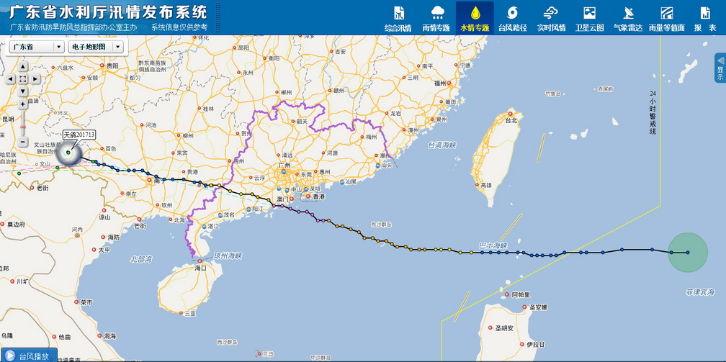
超强台风“天鸽”移动路径图
（二）事故发生时段天气海况
“天鸽”台风于23日1200～1300时在珠海三灶南水镇海岸登陆，本次风灾事故发生地磨刀门水道联石湾水闸附近水域在神湾镇和坦洲镇交界处。
根据中山气象台和中山市政府三防指挥部提供的气象记录信息，8月23日1201时，坦洲铁炉山水库录得最大风力16级（51.6米/秒），1212时，神湾竹排村委录得最大风力15级（47.5米/秒），潮水暴涨，磨刀门水道灯笼山水文点录得23日最高水位2.83米（警戒水位1.5米）。
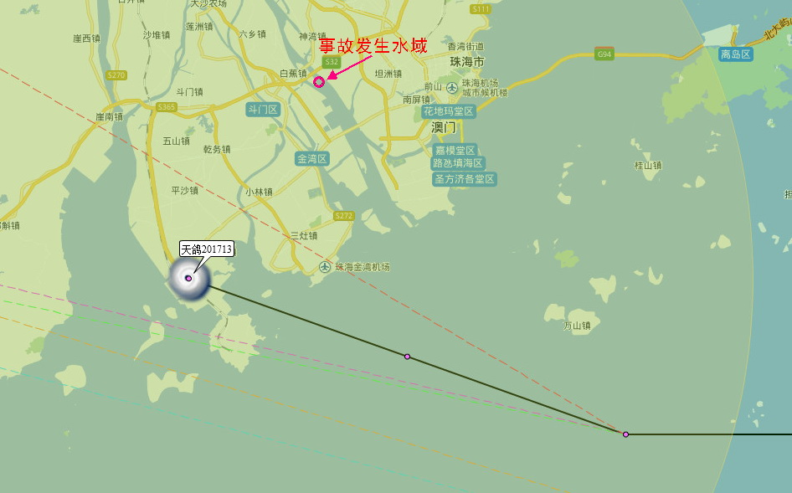
台风登陆位置示意图
（三）锚泊水域概况
磨刀门水道属西江干流出海主要航道，主要航行船舶有进江海轮，集装箱船、高速客船、液货危险品船和油船、砂石运输船和渔船等，日船舶流量约300艘次。灯笼水闸至联石湾水闸航段河面开阔，宽度约1000米，航道宽约600米，距上游磨刀门大桥约2公里，距下游珠海大桥约4.5公里，岸上陆地平坦无山体遮蔽，航道水深5.7米～7.4米，泥沙底质。联石湾水闸建有船闸，进入前山水道的中、小型船舶在此锚泊等待，平时也有较大尺度船舶在此临时锚泊待航。在以往台风袭击期间，由于此处水域比较开阔，也有部分回转半径较大、吃水较深、抗风能力较好的船舶在此锚泊防台。磨刀门水道目前尚无专门划定的防台锚地，一般由船长选定认为能保障本船锚泊安全的水域临时锚泊防台（相关管理规定禁止锚泊的水域除外）。
五、事故经过
本次风灾事故的经过，主要根据书证、视听材料、当事人的陈述、目击者的证言、AIS轨迹回放以及现场勘查等综合分析认定。事故大致经过为：
2017年8月23日上午8时18分，中山气象台已发布台风“飞鸽”预警信息，天鸽已加强为强台风（14级，42米/秒），预计23日中午至下午在珠海到阳江一带沿海登陆，23日本市有暴雨到大暴雨，并伴有6～8级大风，阵风10～11级，沿海空旷地区风力可达12级以上。上午0800时～0900时在磨刀门水道联石湾水闸附近航段有货船和渔船锚泊防台和航行，涉事船舶“顺宏海1188”、“泰华航8668”、“水平7”、“华海368”、“顺宏海298”等锚泊位置参见下图：
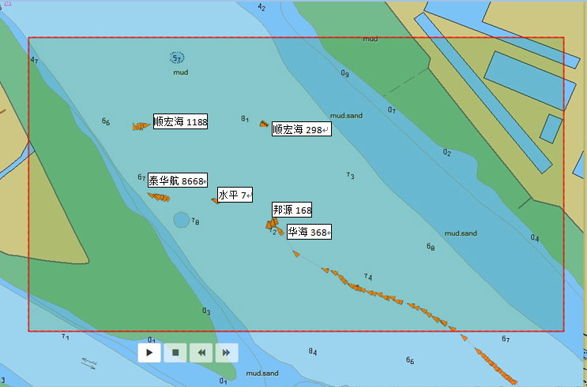
其中“华海368”船是从下游珠海大桥水域开往此水域，约9时许，与先前已在此锚泊、同为给长隆动物园运送海水的“邦源168”船并靠，两船首尾用缆绳绑扎在一起，均抛下右艏锚单锚。当时河面吹西北风5～6级，有阵雨，退潮，水流平缓。靠上游锚泊的“顺宏海1188”船抛的左、右二门艏锚，锚链长度约100米，锚位距磨刀门大桥约1800米，距右岸约380米；“顺宏海298”船抛八字左右二门艏锚，锚链长度约30米；“泰华航8668”船抛艏左边单锚，锚链长度约70米；“水平7”船初始是抛艏锚右边单锚，上午9时后，感觉风大又增抛左锚，锚链长度约60米。
约1040时，风向转为东北风，风力超过10级，“顺宏海1188”船驾驶台内海图机报警提示船舶走锚，船长操纵双主机全速顶风未果，船尾朝下游往右岸方向漂移，1050时，船舶在“泰华航8668”船前方约80米横过后，约1115时，船尾在岸边搁浅，在风力及退潮作用下船头向右偏转、船掉头朝下游方向，继续沿岸边浅滩向下游移动了约200米，约1140时在磨刀门水道右岸竹排沙尾搁浅，在此期间，由于风浪较大，船舶满载干舷较低，“顺宏海1188”船货仓和机舱都进水，船舶出现左倾，两台发动机损坏熄火失去动力。
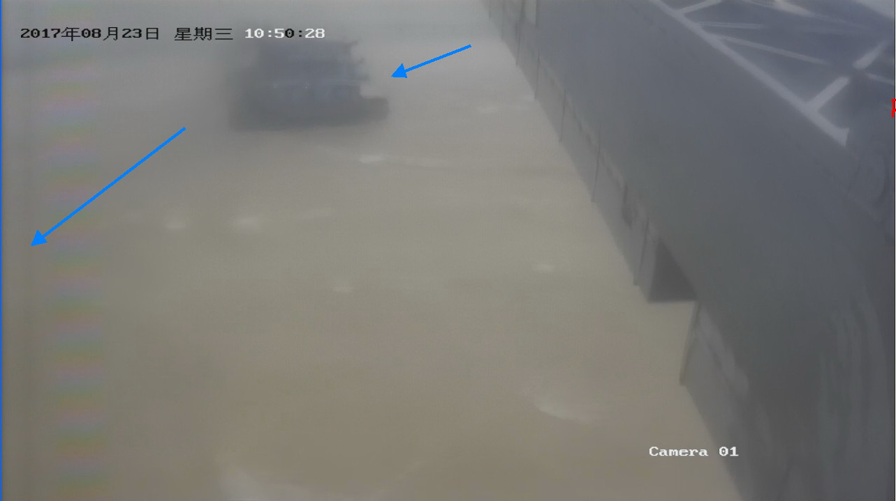
“顺宏海1188”走锚漂移情况（“泰华航8668”船头输送带架上视频截图）
约1120时，东北风已超过12级，“顺宏海298”船的左锚机制动爪突然折断，左锚松脱，船舶开始向下游右岸方向走锚漂移，船上开启主机顶风无效，继续带着右锚漂移，约1140时，“顺宏海298”船左舷舯部稍靠前部位与锚泊的“水平7”船船头正面碰撞，随后“顺宏海298”船船尾偏转，船左舷与“水平7”右舷同向并靠压在一起， “水平7”船也开始走锚，“水平7”船马上开启主机企图阻止走锚，但未收效，二艘船并靠同时继续向下游右岸漂移。
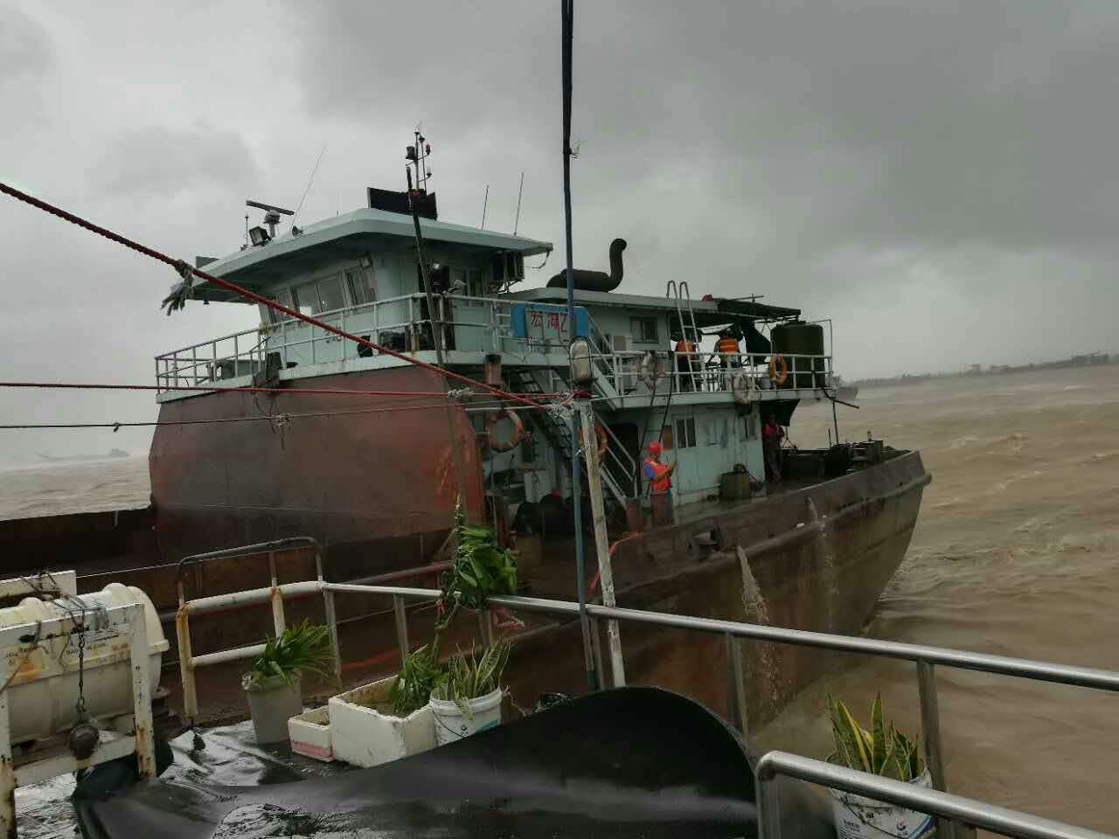
“顺宏海298”压碰“水平7”后的情况（“水平7”上船员提供的照片）
约1200时，两艘船船头与已经在浅滩边搁浅的“顺宏海1188”船船头侧向相碰，“顺宏海298”船船头左舷与“顺宏海1188”船船头右舷接触，“顺宏海1188”船输送带被撞弯折搭在“水平7”船头甲板上，三艘船均被强风压在浅滩上，期间靠最外挡的“顺宏海298”尝试开主机操控船舶脱离接触，但不成功。
两艘绑在一起的“华海368”和“邦源168”也在1120时许发生走锚，二船立即分别增抛左艏锚并开动主机顶风，但并未阻止走锚漂移，在东北风作用下同时向下游右岸移动，约1150时在磨刀门水道右岸沙仔面头、在已经搁浅的“顺宏海1188”船下游约130米处浅滩上搁浅。
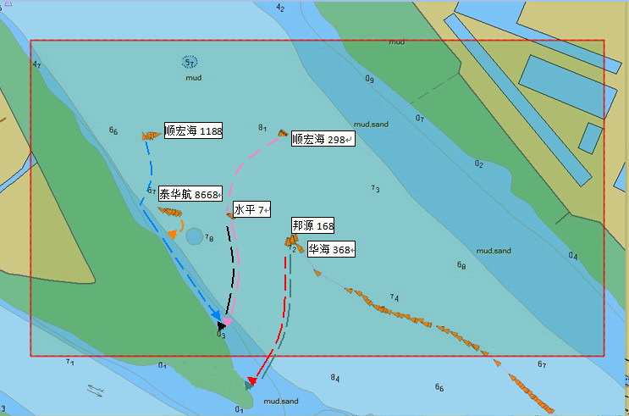
1030时～1200时船舶位置变化示意图
约1230时，风向突然转为南风，达到当天最大风力（据中山气象台实测数据，坦洲镇出现全市最大风力16级），并伴有很高的风暴潮增水（超过警戒水位1.33米），潮流向上游。“顺宏海1188”、“水平7”、“顺宏海298”船很短时间内脱浅开始向上游移动，“顺宏海1188”和“水平7”两船船头勾挂在一起，“顺宏海1188”船尾向上游，在最外挡的“顺宏海298”率先脱离并在强烈南风作用下向上游漂移，船上虽开全速倒车顶风，但无效，约10分钟后，船头右舷与在上游锚泊的“泰华航8668”船船头左舷呈20度夹角碰撞，造成“顺宏海298”船输送带架折断，“泰华航8668”船输送带架向右扭曲。
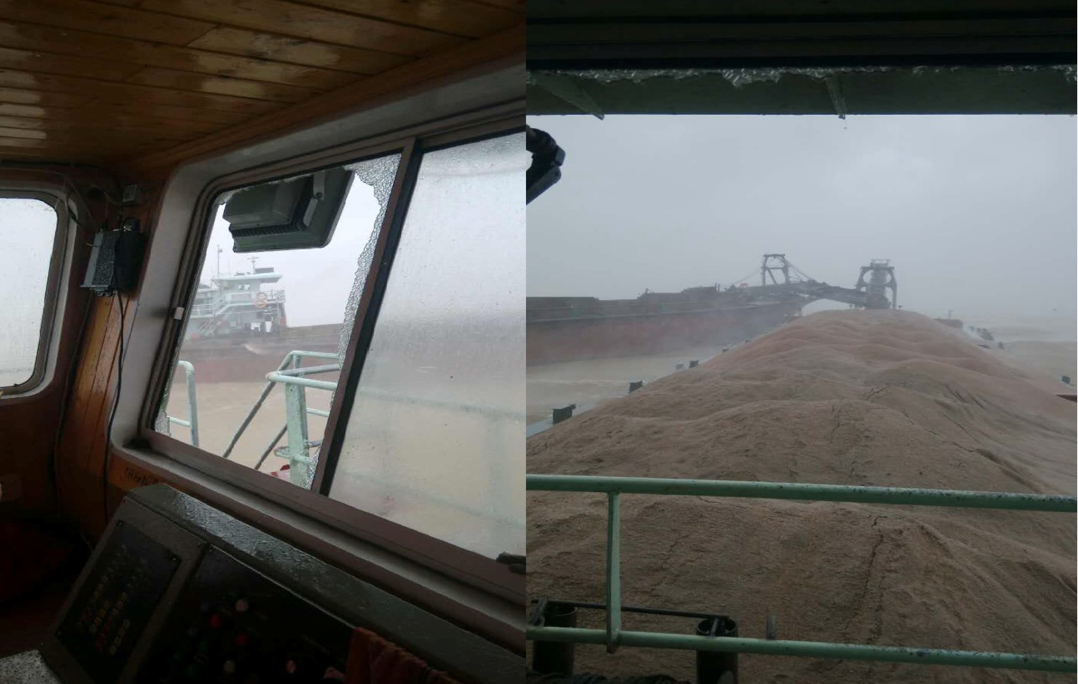
“顺宏海298”碰撞“泰华航8668”船头情况（“泰华航8668”船员提供的照片）
原在下游搁浅的“华海368”和“邦源168”也在突增潮水作用下脱浅，遭强风吹袭，两船船头绑扎的缆绳扯断，“华海368”船头向右摆，船身横倾，机舱开始进水，“邦源168”船为了自保，船长叫船员解开了船尾的缆绳。“华海368”船失控迅速飘向上游，期间螺旋桨疑似绞入缆绳导致主机损坏熄火。数分钟后，“华海368”船艏右舷与“顺宏海1188”船头左舷碰撞并同时压靠“水平7”右舷和“顺宏海1188”左舷，“华海368”船的双艏锚链也同时断掉，三艘船一同继续向上游飘移。
约1250时，顺风、乘潮漂移的三艘船最靠上游的“顺宏海1188”的船尾与“泰华航8668”船尾触碰，致使“泰华航8668”船尾悬挂的工作艇损坏掉入水中，“泰华航8668”船左锚链及“顺宏海298”船右锚链也折断、锚丢失，所有在此处纠缠在一起的五艘船（顺宏海298、泰华航8668、顺宏海1188、水平7、华海368）同时开始向上游磨刀门大桥方向漂移。
随后，在风浪作用下“顺宏海1188”船货舱和机舱大量进水，船身倾斜加大，船长下令弃船，所有11名船员利用船尾与“泰华航8668”船尾接触擦碰的间歇时机，逃生到“泰华航8668”船上；“顺宏海298”利用主机动力，船头向右岸边方向冲滩，脱离另四艘船后，最终在磨刀门大桥上游右岸大堤旁搁浅（傍靠在一艘事先已在此处搁浅的货船上，船名不详）；另四艘船舶互相压靠，继续失控飘向磨刀门大桥，约1300时，“泰华航8668”船头向上游右岸方位斜插入磨刀门大桥33#～34#非通航孔，船头顶在34#上游侧桥墩后，船尾向右偏斜、右舷舯部靠前位置与33#下游侧桥墩压碰，船舶卡在桥孔中；与此同时，顺宏海1188船头向右岸下游方向横向压向31#下游侧桥墩，右舷船舯靠后位置与桥墩触碰，船头还与“水平7”船头勾连在一起，“水平7”左舷压在“泰华航8668”船尾，“华海368”船首与“顺宏海1188”同向、压靠在水平7的右舷和“顺宏海1188”的船前部左舷，四艘船相互牵制，被风、潮压在31#～34#桥墩之间，大量河水浪涌进“顺宏海1188”货舱和机舱，其他几艘船也不同程度货仓进水，驾驶台玻璃大部分被风吹碎裂，几分钟后从下游漂浮来一个40尺的集装箱，持续与“顺宏海1188”船左舷碰撞，后在风浪作用下从30#～31#桥孔通过飘走。
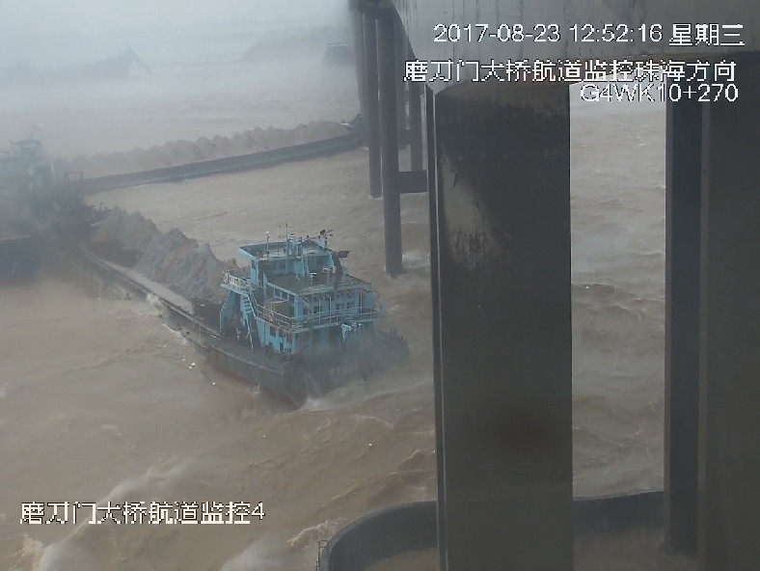
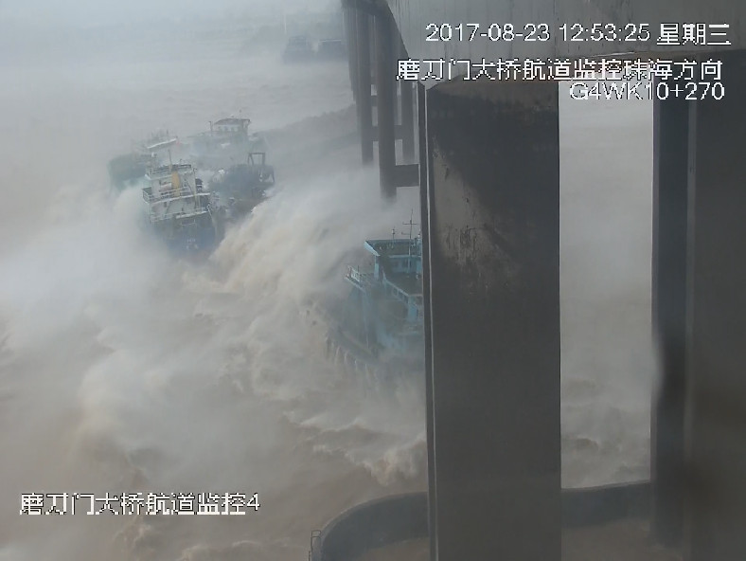
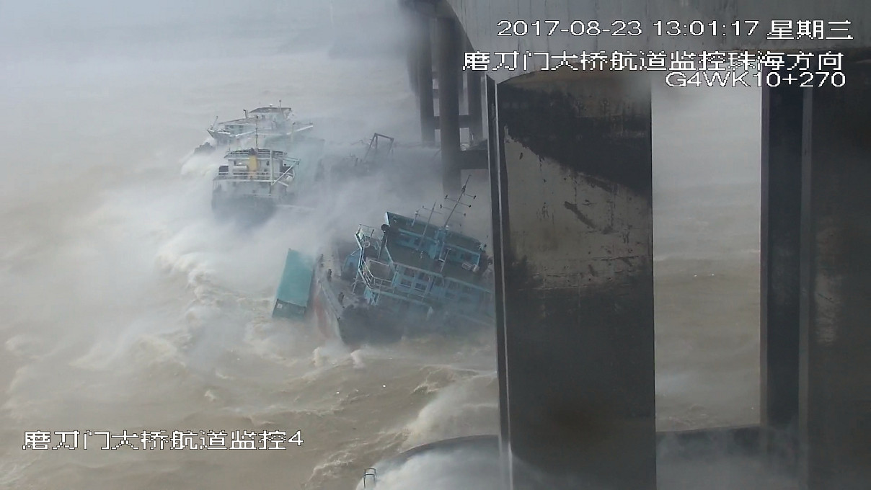
约10～15分钟后“顺宏海1188”右舷与桥墩持续压碰，导致船体穿孔并大量进水而向右侧倾覆。
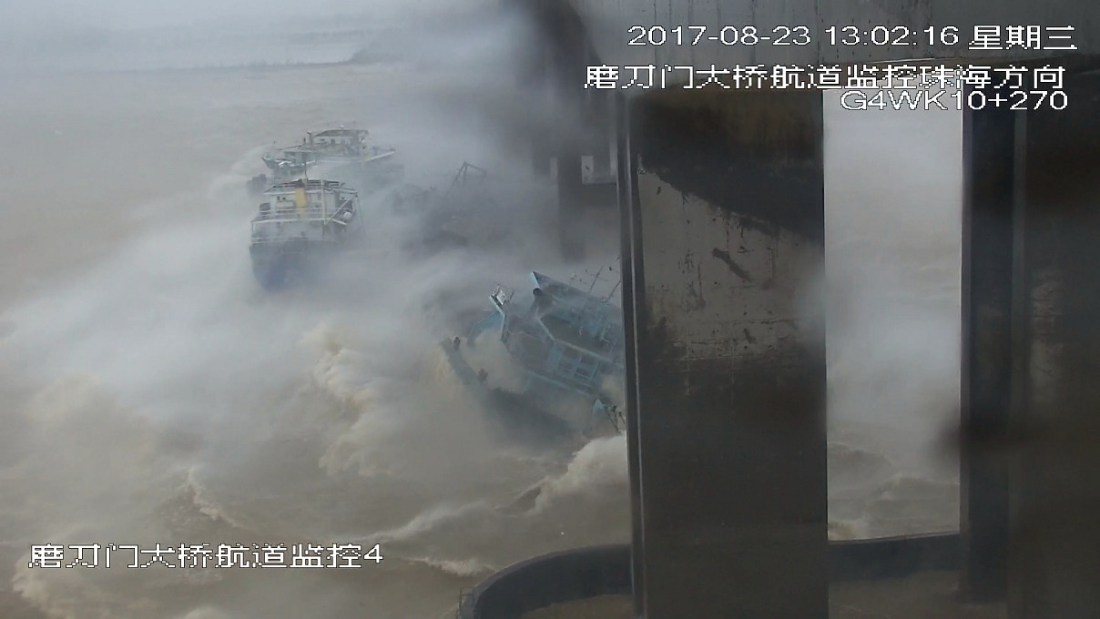
“顺宏海1188”倾覆翻沉后，“水平7”船头与“顺宏海1188”船头折断的输送带架脱开，“水平7”船尾向上游、漂过32#～33#桥孔，船身与桥墩有擦碰，由于水下锚链与“顺宏海1188”的锚链还绞在一起，“水平7”在超过桥上游边线约十几米处，船头向下游被锚固住，同时“华海368”也船首向上游，斜方位漂过31#～32#桥孔，期间船舶与桥墩发生了擦碰，船舶无动力状态下继续向上游漂移，与上游约1.3公里处的斗门大桥发生二次碰撞后，最终在磨刀门大桥上游约800米处右岸搁浅。
1530许，风力逐渐减弱、水流变缓，“泰华航8668”利用主机倒车将船移出桥孔下游，1600时许，船舶掉头开往下游联石湾水闸附近原来锚泊的位置，期间有海事巡逻船靠上“泰华航8668”船，接走了逃生的11名船员；“水平7船”1550时许，边收锚链边开主机向上游开出桥孔，由于船头锚链与在桥边倾覆漂浮的“顺宏海1188”船锚链有勾连，两船一起漂移到磨刀门大桥下游约200米、距右岸约100米处被固定住，直至24日0700时许，请来起锚艇协助后，才起锚离开，开往港珠澳大桥东人工岛。
六、救助情况
“泰华航8668”船8月23日1451时拨打“12395”水上搜救报警电话，报称船舶遇险卡在桥孔中，有船舶翻沉，有其他船船员逃生到本船上。风力开始减弱后，约1615时海巡船艇迅速到达现场，开展救助指挥和现场巡视损失情况等工作，接载逃生的“顺宏海1188”船船员到海巡船上，对附近数十艘搁浅船舶逐一核查并提供协助解困。神湾海事处通过现场巡查，发现磨刀门大桥非通航孔桥墩受损弯曲，桥墩顶部支承发生位移，梁板有下沉迹象，立即将此重大险情报告中山海事局指挥中心，局指挥中心经评估，马上于17：00时许将险情通报给西部沿海高速公路公司，随后相关单位即时采取措施限制了桥上交通，避免了重大次生灾害事故发生。
中山市水上搜救分中心8月23日2130神湾海事处报告，顺宏海1188船在磨刀门大桥下游水域沉没。在中山海事局协调下，“粤顺德工0008”、“顺陈工程1号”、“粤东莞工0066”、“粤广州工0082”等四艘打捞船于8月24日～25日先后到达现场并开始现场探摸进行打捞准备工作，由于受14号台风帕卡的影响，打捞工作船于8月26日对沉船“顺宏海1188”进行绑扎锚固后，离开现场到上游水域防台避风。8月28日帕卡台风过后，起重打捞船返回沉船打捞现场开始打捞作业，中山海事局派出海巡船艇“海巡09385”、“海巡09382”、“海巡09401”等，对打捞现场实施了交通管制警戒，协调“嘉洁1号”清污船现场维护并布放了围油栏。8月30日上午“顺宏海1188”船打捞出水，经临时补孔抽水处理，于当天1800时许拖往顺德马岗船厂修理。
在磨刀门大桥上游800米处右岸浅滩搁浅的“华海368”船，台风过后联系另一艘装运海水的“邦源168”船协助，“邦源168”23日下午1700时许到达现场，对“华海368”进行绑扎固定并于晚上2100时许协助搁浅船脱浅。8月26日由“顺兴拖9”拖轮拖往新会五邑船厂修理。
七、事故损害情况
（一）船舶受损情况
1、“顺宏海1188”船翻沉，船体多处破损进水，输送带架折断，左右艏锚链扯断，双锚丢失，具体参见现场勘验记录，打捞及船舶修复费用约323万元人民币。
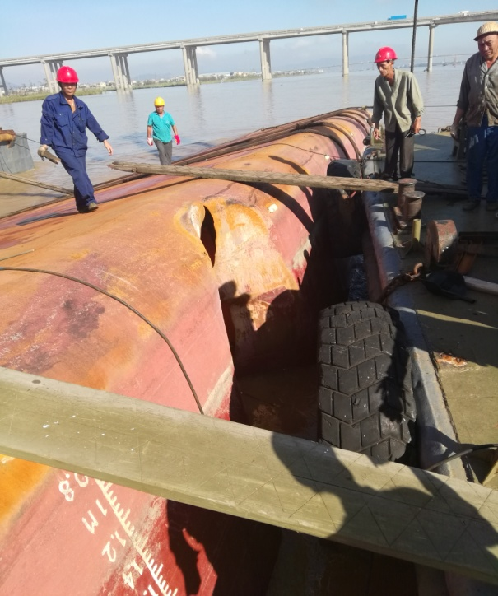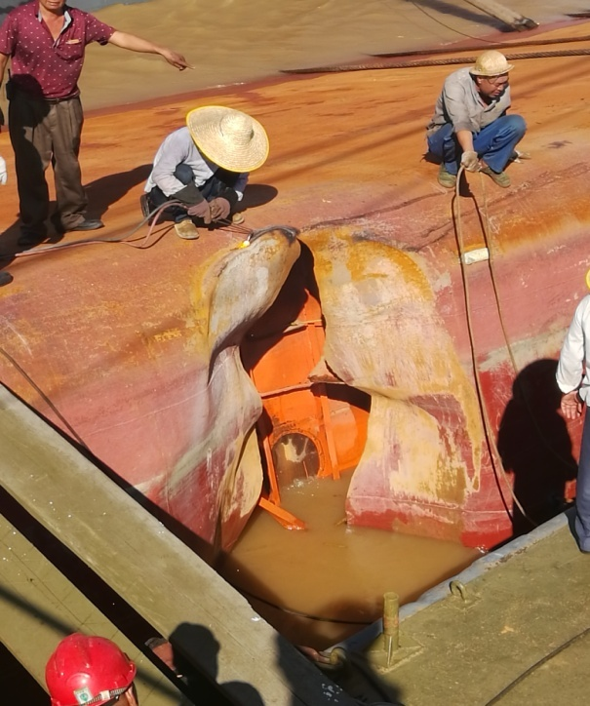
“顺宏海1188”船受损情况照片
2、“水平7”船，船头右舷水线上位置船体破损1.2×1.0米、船体左舷舯部往船艏方位水线上破损穿孔三处，分别为0.6×0.7米、0.5×0.5米、0.6×0.5米，左舷舯部靠后1/3船长位置主甲板、护舷材及防浪板变形，长度约7.5米，船尾右舷防浪板褶皱凹陷，二层甲板及栏杆变形损坏约4.5米，具体详见勘验记录，修复船舶等直接经济损失约36万元人民币。
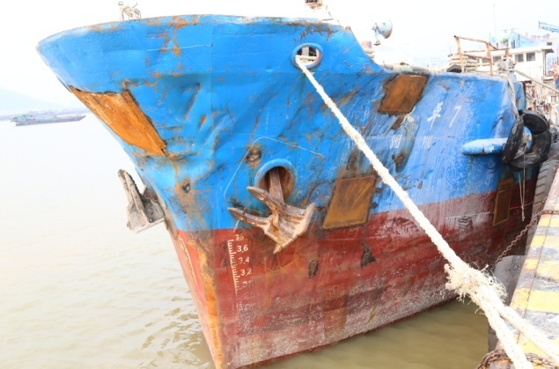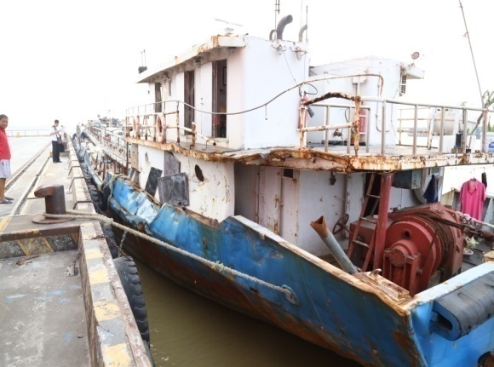
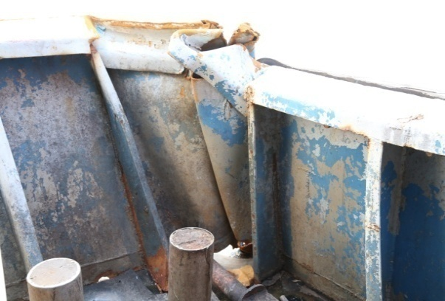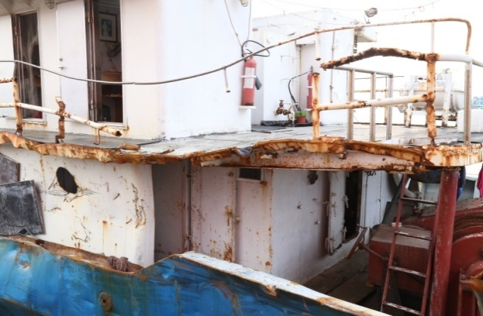
“水平7”船受损情况照片
3、“华海368”船，船艏右舷升高甲板及防浪板凹陷变形及破损，面积约2.0×2.9米、船体右舷护舷材及栏杆挤压变形损坏长度约2/3船长，部分主甲板变形、船艏球鼻艏凹陷褶皱变形、船尾右舷机舱棚顶部裂缝约5米、左右艏锚丢失锚链断掉、机舱内主机第一缸曲轴箱爆裂，详见勘验记录和照片，船舶修复等直接经济损失约65万元人民币。
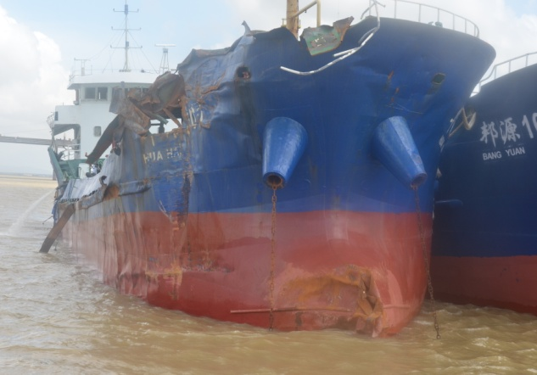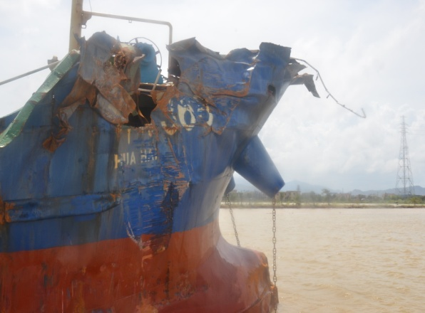
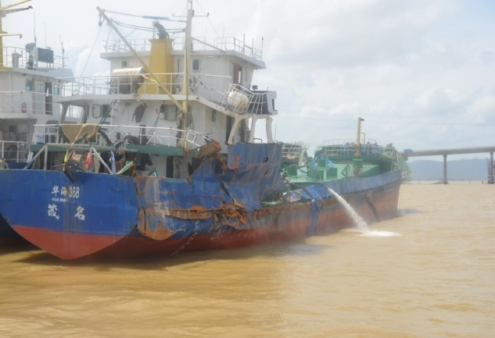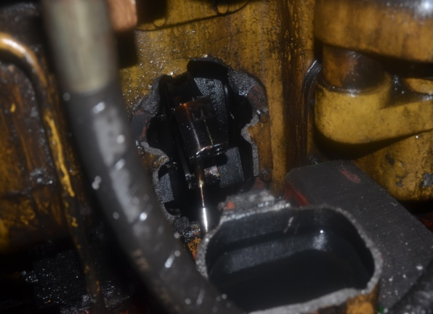
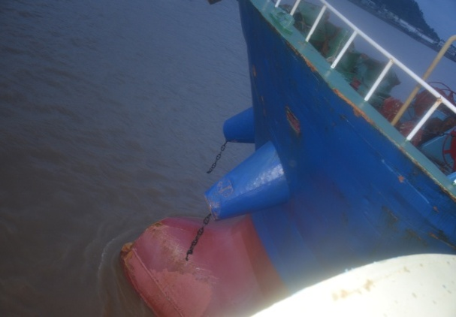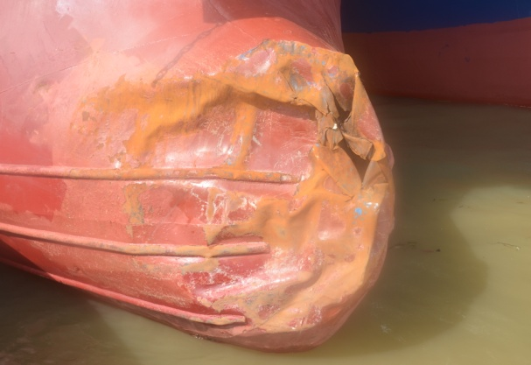
“华海368”船受损情况照片
4、“泰华航8668”船船艏输送带承台变形内缩约2米、输送带架扭曲、右舷距船头约7.8米处船侧及护舷材凹陷变形约3米、右舷船舯护舷材变形约21米、左舷前缆桩变形护舷材变形、船尾二层甲板上翘变形，吊艇架损坏，工作艇跌落灭失、尾绞缆机损坏、尾舷墙变形等，具体参见勘验记录及照片，修复船舶等直接经济损失约51万元人民币。
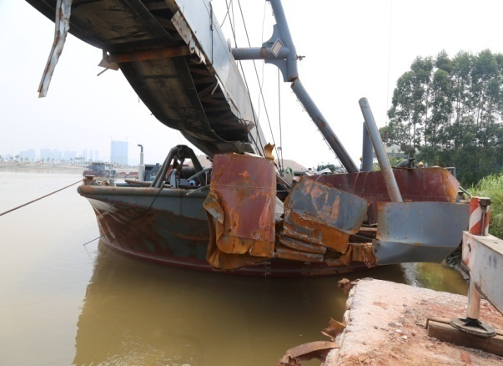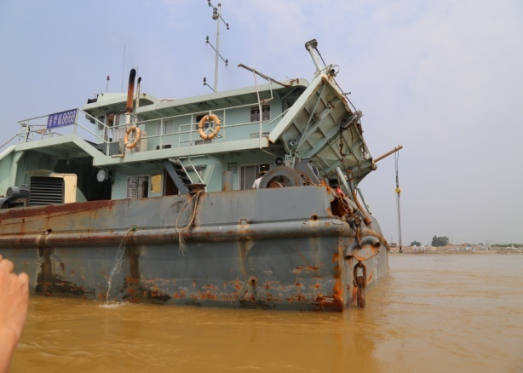
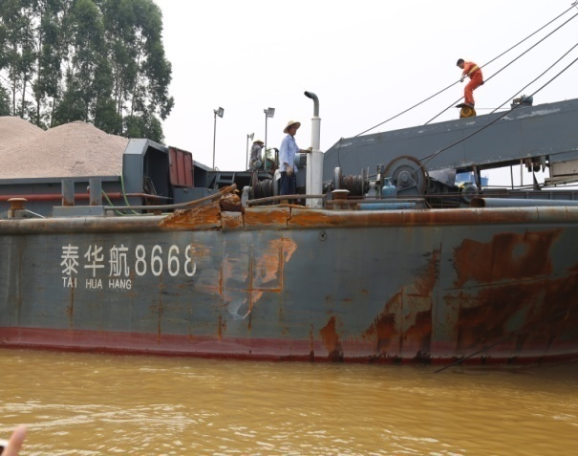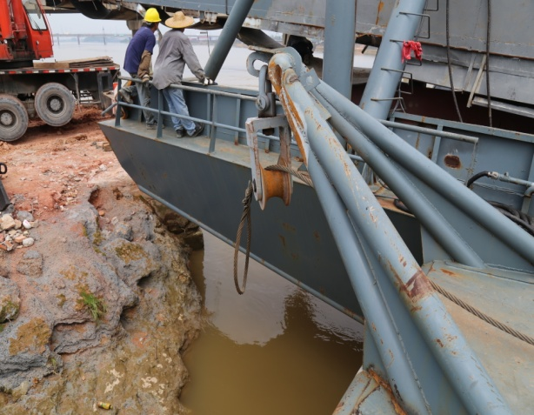
“泰华航8668”船受损情况照片
（二）磨刀门大桥受损情况
L31#～L34#等桥墩受损产生裂纹，其中L31#墩柱墩顶往上游偏位139cm、墩顶处桥面下沉最大为29cm，L32#墩顶桥面通长横裂，宽2mm；L32#、L33#墩柱系梁产生受损裂纹等，具体参见《磨刀门特大桥应急检查报告》（QL-2017-001）。修复桥梁工程预估所需费用尚在统计中。
八、事故原因分析
（一） 2017年第13号强台风“天鸽”是53年来影响中山地区最强的台风，极端恶劣的天气海况是造成事故的重要原因。
台风“天鸽”登陆时，瞬时风力达到超强台风级别，中山坦洲镇录得风力达16级，加上适逢天文大潮，形成风暴潮，突增的大潮水位超过警戒水位1.33米。在强风和大浪的袭击下，在该水域锚泊防台的“顺宏海1188”船、“水平7”船、“华海368”船、“泰华航8668”船等船舶相继发生断锚、走锚、漂移、碰撞、搁浅等险情，虽然船舶均采取了相应的应对措施和自救行动，但最终还是导致“顺宏海1188”船、“水平7”船、“华海368”船、“泰华航8668”船触碰磨刀门大桥桥墩的后果。
（二）船舶对台风影响估计不足，采取的防台措施不足以应对本次台风袭击，也是造成事故的原因之一。
本次台风强度超出船长预期，相关船舶仅凭以往防台惯例做法，未充分考虑本次台风的特殊性影响，对风险估计不足,未能选择更安全水域锚泊避风；“华海368”船采取与其它船舶并靠绑扎在一起锚泊最终发生缆绳断裂，反映出船长掉以轻心、采取措施不当；“水平7”船船员无水上航行作业资质，缺乏应对恶劣气候的专业知识和处置突发险情的能力。
（三）桥梁未设置防撞设施，客观上加重了事故损害后果。
九、责任认定
经调查，这是一起因船舶遭受强台风“天鸽”带来的极端恶劣天气海况影响，“顺宏海1188”、“华海368”、“水平7”、“泰华航8668”等四艘船舶对强台风带来的风险评估不足、采取的防台措施不足以应对强台风的袭击而造成的风灾事故。各船舶均对本起事故负有责任。
十、安全管理建议
（一）船舶所有人和经营人在每年台风季节到来之前，应派专人对所属船舶的防台设施、设备进行全面检查，及时更新修复设备，消除安全隐患。在防抗台风期间，加强对船舶的跟踪、指导，防止因船员麻痹大意，防台准备工作不足而发生事故。
（二）各船公司应进行认真的研究和评估，完善船舶防台方案。针对每艘船舶的具体情况，预先选定合适的防台水域，应及早、正确的研判台风形势，根据台风的走势和船舶实际情况指导船舶选择适当的防台地点。
（三）船公司应该规范管理行为，提高管理水平，切实履行公司的安全管理职责，加强对船舶、船员的安全教育和业务培训，提高船员的安全责任意识，督促船方遵守法规和航行管理规定落实各项安全措施，避免类似事故的再次发生。
（四）按规定对于“水平7”船的“配员不足”违法行为实施行政处罚，对所属船公司“连云港水平船务有限公司”列入“重点跟踪船舶”进行管理。
（五）桥梁业主单位应加强现场巡查管理，加强桥梁监控视频的建设并完善健全值班制度，加大安全投入，对桥梁的桥墩采取必要的防碰撞措施，降低风险和消除安全隐患。
（六）相关管理部门尽快推进内河水域船舶防台锚地的划定。

